

PROGRAMA DE DOCTORADO EN INGENIERÍAS

TESIS DOCTORAL:

TÍTULO DE SU TRABAJO DE GRADO

AUTOR:

NOMBRE DEL AUTOR

PEREIRA-2016

TÍTULO DE SU TRABAJO DE GRADO

NOMBRE DEL AUTOR

Proyecto de grado presentado como requisito para optar por el título de Doctor en Ingeniería

Asesor: Ing. Nombre Asesor

Director: Ph.D Nombre Directo

UNIVERSIDAD TECNOLÓGICA DE PEREIRA

PROGRAMA DE DOCTORADO EN INGENIERÍAS

PEREIRA

2016

Año 2016

|  |
| --- |
| NOTA DE ACEPTACIÓN |

|  |
| --- |
|  |
|  |
|  |

|  |
| --- |
|  |
| Jurado |

|  |
| --- |
|  |
| Jurado |

Escribir aquí la Ciudad y Fecha (día, mes, año) (Fecha de entrega)

*DEDICATORIA*

*Dedicado a mi familia,..., .*

*Nombre del Autor.*

*AGRADECIMIENTOS*

*Especiales agradecimientos a tod@s las personas.*

*El Autor.*

# Resumen

Breve descripción de su trabajo de grado

# Abstract

Brief description of your degree work

# Tabla de contenido

Resumen 6

Abstract 7

Tabla de contenido 1

1.1 Índice de Figuras 2

Índice de Tablas 3

Glosario 1

Nomenclatura 2

1 Introducción 3

1.1 Título de la sección 3

1.1.1 Título de la subsección 4

2 Título del capítulo 2 7

2.1 Ecuaciones 7

2.2 Manejo de Bibliografía 7

A Título del apéndice 9

B Título del apéndice B 12

Bibliografía 15

## Índice de Figuras

Figura 1.1 Como insertar títulos de Capítulos 3

Figura 1.2 Como insertar títulos de tablas o figuras 3

Figura 1.3 Como crear o insertar rótulo de figura y tabla 3

Figura 1.4 Como crear rótulo de figura y tabla 4

Figura 1.5 Tablas largas 5

Figura 2.1 Referencias en Word 8

Figura 2.2 Editar la cita 8

Figura A.1 Como insertar graficas de Matlab de buena calidad 9

Figura A.2 Insertar graficas de Matlab de buena calidad 10

Figura A.3 Insertar graficas de buena calidad 10

Figura A.4 Imagen con extensión WMF 11

# Índice de Tablas

Tabla 1.1 Formato de las tablas 4

Tabla 1.2 Formato de las tablas 2 4

Tabla 1.3 Tabla larga 5

Tabla A.1 Título de la tabla del apéndice A 9

Tabla B.1 Título de la tabla del apéndice B 12

Tabla B.2 Título de la tabla del apéndice 13

Tabla B.3 Título de la tabla del apéndice 14

# Glosario

Definición de los términos empleados en el documento:

* **Termino A:** Definición del dicho termino
* **Termino B:** …

# Nomenclatura

Insertar la lista de símbolos empleados en el documento, este es un ejemplo, recuerde quitar los bordes de la tabla cuando la lista esté completa.

|  |  |
| --- | --- |
| Conjuntos: | |
|  | Conjunto de Rutas, indexados por la letra *j* |
|  | Conjunto de vértices, indexados por la letra *i* |
|  |  |
| Parámetros: | |
|  | Número de vehículos |
|  | Costo de la ruta *j* |
|  |  |
| Variables: | |
|  | Variable binaria de decisión para la ruta *j* |
|  |  |
|  |  |

# Introducción

Acá escribes el contenido del capítulo uno, este puede contener secciones o subsecciones. Para agregar un título del capítulo, ir al menú **INICIO** de Word, en la parte de **Estilos** y elegir título 1. Aparecerá la numeración y será visible en el panel de navegación.

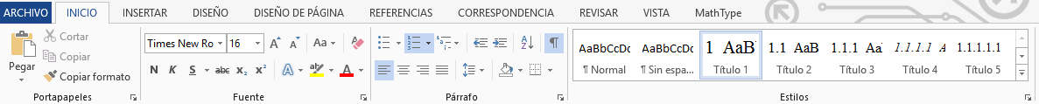

Figura 1.1 Como insertar títulos de Capítulos

En la Figura 1.1 también se visualiza las secciones (Título 2) y sub secciones (Título 3)

Para ver el panel de navegación ir al menú en **VISTA** y habilitar la opción de **Panel de navegación**

## Título de la sección

Para agregar títulos a las figuras o tablas se emplea en el menú de Word **REFERENCIAS, Insertar título.**

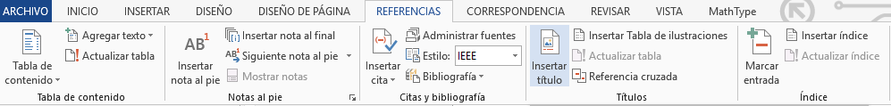

Figura 1.2 Como insertar títulos de tablas o figuras

En la ventana puede seleccionar el nombre de rótulo Figura o Tabla, en caso de no existir puede seleccionar nuevo rótulo y crearlo incluyendo el número del capítulo en dicho nombre

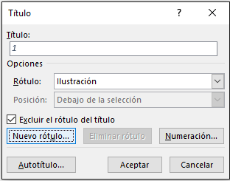

Figura 1.3 Como crear o insertar rótulo de figura y tabla

El procedimiento expuesto aplica para el rótulo de tabla. Una vez creado el rótulo se especifica la numeración de este, en la opción numeración de la Figura 1.3.

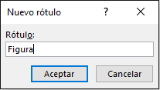

Figura 1.4 Como crear rótulo de figura y tabla

### Título de la subsección

Las tablas solo contienen líneas en la parte de encabezados y final de la misma

|  |  |  |
| --- | --- | --- |
| Campo a | Campo b | Campo c |
| 10 | 20 | 30 |
| 40 | 50 | 60 |
| 70 | 80 | 90 |
| 100 | 110 | 120 |

Tabla 1.1 Formato de las tablas

Tabla 1.2 Formato de las tablas 2

|  |  |  |  |  |  |
| --- | --- | --- | --- | --- | --- |
| Campo A | | Campo B | Campo C | | Campo D |
| Clase a1 | Clase a2 | Clase C1 | Clase C2 |
|  |  |  |  |  |  |
|  |  |  |  |  |  |
|  |  |  |  |  |  |
|  |  |  |  |  |  |

También puede introducir tablas largas repitiendo el encabezado. Señale las filas y columnas del encabezado, en HERRAMIENTAS DE TABLA, PRESENTACIÓN y Repetir Filas De Título, tal como se muestra en la Figura 1.5.

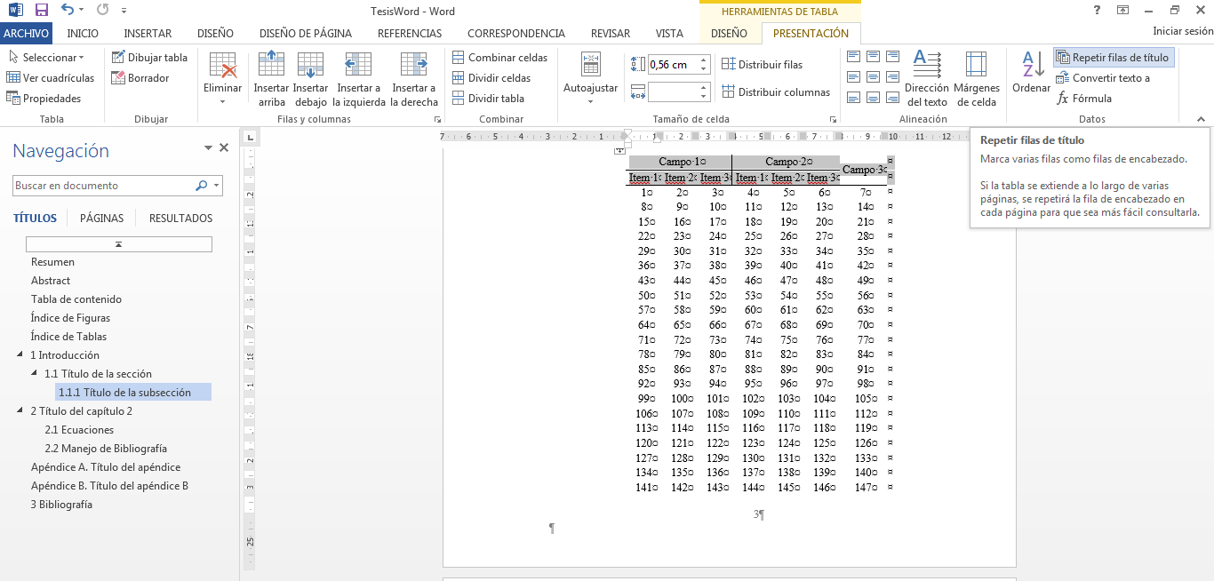

Figura 1.5 Tablas largas

El resultado es la Tabla 1.3

Tabla 1.3 Tabla larga

| Campo 1 | | | Campo 2 | | | Campo 3 |
| --- | --- | --- | --- | --- | --- | --- |
| Item 1 | Item 2 | Item 3 | Item 1 | Item 2 | Item 3 |
| 1 | 2 | 3 | 4 | 5 | 6 | 7 |
| 8 | 9 | 10 | 11 | 12 | 13 | 14 |
| 15 | 16 | 17 | 18 | 19 | 20 | 21 |
| 22 | 23 | 24 | 25 | 26 | 27 | 28 |
| 29 | 30 | 31 | 32 | 33 | 34 | 35 |
| 36 | 37 | 38 | 39 | 40 | 41 | 42 |
| 43 | 44 | 45 | 46 | 47 | 48 | 49 |
| 50 | 51 | 52 | 53 | 54 | 55 | 56 |
| 57 | 58 | 59 | 60 | 61 | 62 | 63 |
| 64 | 65 | 66 | 67 | 68 | 69 | 70 |
| 71 | 72 | 73 | 74 | 75 | 76 | 77 |
| 78 | 79 | 80 | 81 | 82 | 83 | 84 |
| 85 | 86 | 87 | 88 | 89 | 90 | 91 |
| 92 | 93 | 94 | 95 | 96 | 97 | 98 |
| 99 | 100 | 101 | 102 | 103 | 104 | 105 |
| 106 | 107 | 108 | 109 | 110 | 111 | 112 |
| 113 | 114 | 115 | 116 | 117 | 118 | 119 |
| 120 | 121 | 122 | 123 | 124 | 125 | 126 |
| 127 | 128 | 129 | 130 | 131 | 132 | 133 |
| 134 | 135 | 136 | 137 | 138 | 139 | 140 |
| 141 | 142 | 143 | 144 | 145 | 146 | 147 |
| 148 | 149 | 150 | 151 | 152 | 153 | 154 |
| 155 | 156 | 157 | 158 | 159 | 160 | 161 |
| 162 | 163 | 164 | 165 | 166 | 167 | 168 |
| 169 | 170 | 171 | 172 | 173 | 174 | 175 |
| 176 | 177 | 178 | 179 | 180 | 181 | 182 |
| 183 | 184 | 185 | 186 | 187 | 188 | 189 |
| 190 | 191 | 192 | 193 | 194 | 195 | 196 |
| 197 | 198 | 199 | 200 | 201 | 202 | 203 |
| 204 | 205 | 206 | 207 | 208 | 209 | 210 |
| 211 | 212 | 213 | 214 | 215 | 216 | 217 |
| 218 | 219 | 220 | 221 | 222 | 223 | 224 |
| 225 | 226 | 227 | 228 | 229 | 230 | 231 |
| 232 | 233 | 234 | 235 | 236 | 237 | 238 |
| 239 | 240 | 241 | 242 | 243 | 244 | 245 |
| 246 | 247 | 248 | 249 | 250 | 251 | 252 |
| 253 | 254 | 255 | 256 | 257 | 258 | 259 |
| 260 | 261 | 262 | 263 | 264 | 265 | 266 |
| 267 | 268 | 269 | 270 | 271 | 272 | 273 |
| 274 | 275 | 276 | 277 | 278 | 279 | 280 |
| 281 | 282 | 283 | 284 | 285 | 286 | 287 |
| 288 | 289 | 290 | 291 | 292 | 293 | 294 |
| 295 | 296 | 297 | 298 | 299 | 300 | 301 |
| 302 | 303 | 304 | 305 | 306 | 307 | 308 |
| 309 | 310 | 311 | 312 | 313 | 314 | 315 |
| 316 | 317 | 318 | 319 | 320 | 321 | 322 |
| 323 | 324 | 325 | 326 | 327 | 328 | 329 |
| 330 | 331 | 332 | 333 | 334 | 335 | 336 |
| 337 | 338 | 339 | 340 | 341 | 342 | 343 |
| 344 | 345 | 346 | 347 | 348 | 349 | 350 |
| 351 | 352 | 353 | 354 | 355 | 356 | 357 |
| 358 | 359 | 360 | 361 | 362 | 363 | 364 |
| 365 | 366 | 367 | 368 | 369 | 370 | 371 |
| 372 | 373 | 374 | 375 | 376 | 377 | 378 |

# Título del capítulo 2

Contenido del capítulo.

## Ecuaciones

Para introducir ecuaciones es conveniente usar una tabla de dos celdas. Donde la primera celda es la ecuación, en este caso se emplea un editor de ecuaciones. En la segunda celda va la numeración de la ecuación que se introduce de forma similar a los títulos de las figuras. De manera más sencilla puede copiar una tabla ya hecha y reemplazar la ecuación luego dar Ctrl+E para seleccionar todo el texto, debe dar click derecho sobre el número de la ecuación, seguido de Actualizar campos.

|  |  |
| --- | --- |
|  | (2.1) |

Las líneas del cuadro de la ecuación (2.1) se dejan intencionalmente para que visualice el estilo, recuerde dejarlas sin bordes.

|  |  |
| --- | --- |
|  | (2.2) |

Para un modelo matemático o conjunto de ecuaciones se emplea una tabla más extensa, recuerde que los bordes en esta plantilla se muestran intencionalmente.

|  |  |
| --- | --- |
|  | (2.3) |
| *s.a:* |  |
|  | (2.4) |
|  | (2.5) |
|  | (2.6) |

## Manejo de Bibliografía

Word emplea un gestor de bibliografías, en la parte de REFERENCIAS el icono de insertar citas permite ingresar una nueva fuente bibliográfica (Figura 2.1). Se sugiere emplear el estilo APA el cual tiene dos modalidades de uso, uno con énfasis en el autor, otro con énfasis en la referencia.

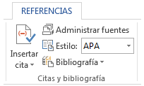Figura 2.1 Referencias en Word

De último se agrega la bibliografía este actualiza a medida que agrega otras fuentes, recuerde seleccionar todo el texto con Ctrl+E y dar click derecho sobre una cita ya insertada, seguido de Actualizar campos habilite las opciones actualizar tabla las veces que sea necesario.

En esta plantilla se tienen 2 referencias a modo de ejemplo. La primera es de ( Atamtürk & Savelsbergh, 2005) esta se emplea cuando se hace énfasis en el texto.

La otra modalidad es con énfasis en los autores: El autor Achterberg et al (2005) plantean la idea de …

Lo anterior se hace de la siguiente manera: Colocar el nombre del primer autor seguido de et al, a continuación inserta la cita correspondiente con el icono insertar cita. Una vez insertada la cita dar click derecho y luego seleccionar la opción editar cita. En la opción de suprimir seleccionar autor y título, finalmente dar aceptar. De esta manera el año queda con el enlace a la bibliografía (Figura 2.2).

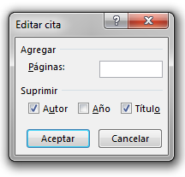

Figura 2.2 Editar la cita

# Título del apéndice

Las figuras y tablas en el apéndice son nombradas o rotuladas según el apéndice.

Tabla A.1 Título de la tabla del apéndice A

|  |  |  |  |  |  |
| --- | --- | --- | --- | --- | --- |
| Campo A | | Campo B | Campo C | | Campo D |
| Clase a1 | Clase a2 | Clase C1 | Clase C2 |
|  |  |  |  |  |  |
|  |  |  |  |  |  |
|  |  |  |  |  |  |
|  |  |  |  |  |  |

Se pueden pegar figuras de Matlab con muy buena resolución. En el plot de Matlab dar click derecho y luego copy figure tal como se ilustra en la Figura A.1

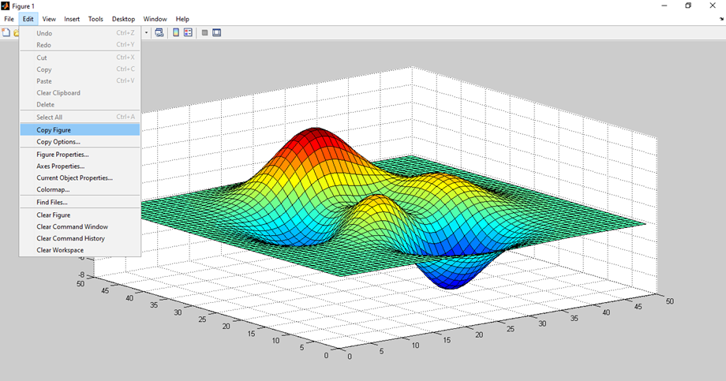

Figura A.1 Como insertar graficas de Matlab de buena calidad

Luego da click derecho y pegar, o el comando Ctrl+v, donde desea pegar la figura. El resultado se ilustra en la Figura A.2



Figura A.2 Insertar graficas de Matlab de buena calidad

Se puede emplear herramientas graficas como ***adobe illustrator*** para insertar imágenes de buena calidad, el formato recomendado es Metarchivo de Windows **.WMF** o en algunos casos Metarchivo Mejorado **.EMF**. La imagen insertada no se ve muy bien en Word pero cuando se convierte en pdf, este queda de buena calidad.

Para insertar la imagen dar click en INSERTAR , luego click en Imágenes (Figura A.3).

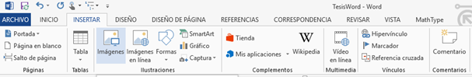

Figura A.3 Insertar graficas de buena calidad

Luego selecciona la ruta de la imagen con extensión WMF o EMF según el caso. En este caso se inserta una imagen con extensión WMF.

**

Figura A.4 Imagen con extensión WMF

A simple vista en Word la imagen no se ve de buena calidad. Al guardar la imagen en formato pdf la calidad de la imagen mejora.

# Título del apéndice B

Para insertar la Tabla B.1 debe editarse desde Excel, este permite cambiar la disposición del texto.

Tabla B.1 Título de la tabla del apéndice B

|  |  |  |  |  |  |  |  |  |  |  |  |  |  |  |  |  |  |
| --- | --- | --- | --- | --- | --- | --- | --- | --- | --- | --- | --- | --- | --- | --- | --- | --- | --- |
| d | 22 | 35 | 48 | 61 | 74 | 87 | 100 | 113 | 126 | 139 | 152 | 165 | 178 | 191 | 204 | 217 | 230 |
| c | 21 | 34 | 47 | 60 | 73 | 86 | 99 | 112 | 125 | 138 | 151 | 164 | 177 | 190 | 203 | 216 | 229 |
| b | 20 | 33 | 46 | 59 | 72 | 85 | 98 | 111 | 124 | 137 | 150 | 163 | 176 | 189 | 202 | 215 | 228 |
| a | 19 | 32 | 45 | 58 | 71 | 84 | 97 | 110 | 123 | 136 | 149 | 162 | 175 | 188 | 201 | 214 | 227 |
| d | 18 | 31 | 44 | 57 | 70 | 83 | 96 | 109 | 122 | 135 | 148 | 161 | 174 | 187 | 200 | 213 | 226 |
| c | 17 | 30 | 43 | 56 | 69 | 82 | 95 | 108 | 121 | 134 | 147 | 160 | 173 | 186 | 199 | 212 | 225 |
| b | 16 | 29 | 42 | 55 | 68 | 81 | 94 | 107 | 120 | 133 | 146 | 159 | 172 | 185 | 198 | 211 | 224 |
| a | 15 | 28 | 41 | 54 | 67 | 80 | 93 | 106 | 119 | 132 | 145 | 158 | 171 | 184 | 197 | 210 | 223 |
| e | 14 | 27 | 40 | 53 | 66 | 79 | 92 | 105 | 118 | 131 | 144 | 157 | 170 | 183 | 196 | 209 | 222 |
| d | 13 | 26 | 39 | 52 | 65 | 78 | 91 | 104 | 117 | 130 | 143 | 156 | 169 | 182 | 195 | 208 | 221 |
| c | 12 | 25 | 38 | 51 | 64 | 77 | 90 | 103 | 116 | 129 | 142 | 155 | 168 | 181 | 194 | 207 | 220 |
| b | 11 | 24 | 37 | 50 | 63 | 76 | 89 | 102 | 115 | 128 | 141 | 154 | 167 | 180 | 193 | 206 | 219 |
| a | 10 | 23 | 36 | 49 | 62 | 75 | 88 | 101 | 114 | 127 | 140 | 153 | 166 | 179 | 192 | 205 | 218 |
| d | 9 | 22 | 35 | 48 | 61 | 74 | 87 | 100 | 113 | 126 | 139 | 152 | 165 | 178 | 191 | 204 | 217 |
| c | 8 | 21 | 34 | 47 | 60 | 73 | 86 | 99 | 112 | 125 | 138 | 151 | 164 | 177 | 190 | 203 | 216 |
| b | 7 | 20 | 33 | 46 | 59 | 72 | 85 | 98 | 111 | 124 | 137 | 150 | 163 | 176 | 189 | 202 | 215 |
| a | 6 | 19 | 32 | 45 | 58 | 71 | 84 | 97 | 110 | 123 | 136 | 149 | 162 | 175 | 188 | 201 | 214 |
| e | 5 | 18 | 31 | 44 | 57 | 70 | 83 | 96 | 109 | 122 | 135 | 148 | 161 | 174 | 187 | 200 | 213 |
| d | 4 | 17 | 30 | 43 | 56 | 69 | 82 | 95 | 108 | 121 | 134 | 147 | 160 | 173 | 186 | 199 | 212 |
| c | 3 | 16 | 29 | 42 | 55 | 68 | 81 | 94 | 107 | 120 | 133 | 146 | 159 | 172 | 185 | 198 | 211 |
| b | 2 | 15 | 28 | 41 | 54 | 67 | 80 | 93 | 106 | 119 | 132 | 145 | 158 | 171 | 184 | 197 | 210 |
| a | 1 | 14 | 27 | 40 | 53 | 66 | 79 | 92 | 105 | 118 | 131 | 144 | 157 | 170 | 183 | 196 | 209 |

La otra opción es rotar la hoja, sin embargo el número de página y el texto de párrafo también rotan

Tabla B.2 Título de la tabla del apéndice

|  |  |  |  |  |  |  |  |  |  |  |  |  |  |  |  |  |  |  |  |  |  |
| --- | --- | --- | --- | --- | --- | --- | --- | --- | --- | --- | --- | --- | --- | --- | --- | --- | --- | --- | --- | --- | --- |
| a | b | c | d | e | a | b | c | d | a | b | c | d | e | a | b | c | d | a | b | c | d |
| 1 | 2 | 3 | 4 | 5 | 6 | 7 | 8 | 9 | 10 | 11 | 12 | 13 | 14 | 15 | 16 | 17 | 18 | 19 | 20 | 21 | 22 |
| 14 | 15 | 16 | 17 | 18 | 19 | 20 | 21 | 22 | 23 | 24 | 25 | 26 | 27 | 28 | 29 | 30 | 31 | 32 | 33 | 34 | 35 |
| 27 | 28 | 29 | 30 | 31 | 32 | 33 | 34 | 35 | 36 | 37 | 38 | 39 | 40 | 41 | 42 | 43 | 44 | 45 | 46 | 47 | 48 |
| 40 | 41 | 42 | 43 | 44 | 45 | 46 | 47 | 48 | 49 | 50 | 51 | 52 | 53 | 54 | 55 | 56 | 57 | 58 | 59 | 60 | 61 |
| 53 | 54 | 55 | 56 | 57 | 58 | 59 | 60 | 61 | 62 | 63 | 64 | 65 | 66 | 67 | 68 | 69 | 70 | 71 | 72 | 73 | 74 |
| 66 | 67 | 68 | 69 | 70 | 71 | 72 | 73 | 74 | 75 | 76 | 77 | 78 | 79 | 80 | 81 | 82 | 83 | 84 | 85 | 86 | 87 |
| 79 | 80 | 81 | 82 | 83 | 84 | 85 | 86 | 87 | 88 | 89 | 90 | 91 | 92 | 93 | 94 | 95 | 96 | 97 | 98 | 99 | 100 |
| 92 | 93 | 94 | 95 | 96 | 97 | 98 | 99 | 100 | 101 | 102 | 103 | 104 | 105 | 106 | 107 | 108 | 109 | 110 | 111 | 112 | 113 |
| 105 | 106 | 107 | 108 | 109 | 110 | 111 | 112 | 113 | 114 | 115 | 116 | 117 | 118 | 119 | 120 | 121 | 122 | 123 | 124 | 125 | 126 |
| 118 | 119 | 120 | 121 | 122 | 123 | 124 | 125 | 126 | 127 | 128 | 129 | 130 | 131 | 132 | 133 | 134 | 135 | 136 | 137 | 138 | 139 |
| 131 | 132 | 133 | 134 | 135 | 136 | 137 | 138 | 139 | 140 | 141 | 142 | 143 | 144 | 145 | 146 | 147 | 148 | 149 | 150 | 151 | 152 |
| 144 | 145 | 146 | 147 | 148 | 149 | 150 | 151 | 152 | 153 | 154 | 155 | 156 | 157 | 158 | 159 | 160 | 161 | 162 | 163 | 164 | 165 |
| 157 | 158 | 159 | 160 | 161 | 162 | 163 | 164 | 165 | 166 | 167 | 168 | 169 | 170 | 171 | 172 | 173 | 174 | 175 | 176 | 177 | 178 |
| 170 | 171 | 172 | 173 | 174 | 175 | 176 | 177 | 178 | 179 | 180 | 181 | 182 | 183 | 184 | 185 | 186 | 187 | 188 | 189 | 190 | 191 |
| 183 | 184 | 185 | 186 | 187 | 188 | 189 | 190 | 191 | 192 | 193 | 194 | 195 | 196 | 197 | 198 | 199 | 200 | 201 | 202 | 203 | 204 |
| 196 | 197 | 198 | 199 | 200 | 201 | 202 | 203 | 204 | 205 | 206 | 207 | 208 | 209 | 210 | 211 | 212 | 213 | 214 | 215 | 216 | 217 |
| 209 | 210 | 211 | 212 | 213 | 214 | 215 | 216 | 217 | 218 | 219 | 220 | 221 | 222 | 223 | 224 | 225 | 226 | 227 | 228 | 229 | 230 |

|  |  |  |  |  |  |  |  |  |  |  |  |  |  |  |  |  |  |  |
| --- | --- | --- | --- | --- | --- | --- | --- | --- | --- | --- | --- | --- | --- | --- | --- | --- | --- | --- |
| Tabla B.3 Título de la tabla del apéndice | d | 22 | 35 | 48 | 61 | 74 | 87 | 100 | 113 | 126 | 139 | 152 | 165 | 178 | 191 | 204 | 217 | 230 |
| c | 21 | 34 | 47 | 60 | 73 | 86 | 99 | 112 | 125 | 138 | 151 | 164 | 177 | 190 | 203 | 216 | 229 |
| b | 20 | 33 | 46 | 59 | 72 | 85 | 98 | 111 | 124 | 137 | 150 | 163 | 176 | 189 | 202 | 215 | 228 |
| a | 19 | 32 | 45 | 58 | 71 | 84 | 97 | 110 | 123 | 136 | 149 | 162 | 175 | 188 | 201 | 214 | 227 |
| d | 18 | 31 | 44 | 57 | 70 | 83 | 96 | 109 | 122 | 135 | 148 | 161 | 174 | 187 | 200 | 213 | 226 |
| c | 17 | 30 | 43 | 56 | 69 | 82 | 95 | 108 | 121 | 134 | 147 | 160 | 173 | 186 | 199 | 212 | 225 |
| b | 16 | 29 | 42 | 55 | 68 | 81 | 94 | 107 | 120 | 133 | 146 | 159 | 172 | 185 | 198 | 211 | 224 |
| a | 15 | 28 | 41 | 54 | 67 | 80 | 93 | 106 | 119 | 132 | 145 | 158 | 171 | 184 | 197 | 210 | 223 |
| e | 14 | 27 | 40 | 53 | 66 | 79 | 92 | 105 | 118 | 131 | 144 | 157 | 170 | 183 | 196 | 209 | 222 |
| d | 13 | 26 | 39 | 52 | 65 | 78 | 91 | 104 | 117 | 130 | 143 | 156 | 169 | 182 | 195 | 208 | 221 |
| c | 12 | 25 | 38 | 51 | 64 | 77 | 90 | 103 | 116 | 129 | 142 | 155 | 168 | 181 | 194 | 207 | 220 |
| b | 11 | 24 | 37 | 50 | 63 | 76 | 89 | 102 | 115 | 128 | 141 | 154 | 167 | 180 | 193 | 206 | 219 |
| a | 10 | 23 | 36 | 49 | 62 | 75 | 88 | 101 | 114 | 127 | 140 | 153 | 166 | 179 | 192 | 205 | 218 |
| d | 9 | 22 | 35 | 48 | 61 | 74 | 87 | 100 | 113 | 126 | 139 | 152 | 165 | 178 | 191 | 204 | 217 |
| c | 8 | 21 | 34 | 47 | 60 | 73 | 86 | 99 | 112 | 125 | 138 | 151 | 164 | 177 | 190 | 203 | 216 |
| b | 7 | 20 | 33 | 46 | 59 | 72 | 85 | 98 | 111 | 124 | 137 | 150 | 163 | 176 | 189 | 202 | 215 |
| a | 6 | 19 | 32 | 45 | 58 | 71 | 84 | 97 | 110 | 123 | 136 | 149 | 162 | 175 | 188 | 201 | 214 |
| e | 5 | 18 | 31 | 44 | 57 | 70 | 83 | 96 | 109 | 122 | 135 | 148 | 161 | 174 | 187 | 200 | 213 |
| d | 4 | 17 | 30 | 43 | 56 | 69 | 82 | 95 | 108 | 121 | 134 | 147 | 160 | 173 | 186 | 199 | 212 |
| c | 3 | 16 | 29 | 42 | 55 | 68 | 81 | 94 | 107 | 120 | 133 | 146 | 159 | 172 | 185 | 198 | 211 |
| b | 2 | 15 | 28 | 41 | 54 | 67 | 80 | 93 | 106 | 119 | 132 | 145 | 158 | 171 | 184 | 197 | 210 |
| a | 1 | 14 | 27 | 40 | 53 | 66 | 79 | 92 | 105 | 118 | 131 | 144 | 157 | 170 | 183 | 196 | 209 |

# Bibliografía

Atamtürk, A., & Savelsbergh, M. W. (2005). Integer-programming software . *Annals of Operations Research, 140*(1), 67-124.

Achterberg, T., Koch, T., & Martin, A. (2005). Branching rules revisited. *Operations Research Letters, 33*, 42-54.